El presente documento corresponde a mi primer informe de labores, que dado mi carácter de Concejal en la Alcaldía de Azcapotzalco, hago de conocimiento público al Concejo y a los ciudadanos de ésta demarcación, este ejercicio constituye uno de los principios de la democracia en el sentido propio de la rendición de cuentas.

Es por ello que la rendición de cuentas, no es otra cosa que, la obligación de los mandatarios y representantes populares para informar a sus mandantes de los actos que llevan a cabo como resultado de su encargo de autoridad que ha realizado.

En ese sentido, entendemos que la rendición de cuentas en el marco de los ciudadanos, ellos pueden evaluar el desempeño de los funcionarios, servidores públicos y en este caso mi actuar como Concejal. De esta forma, no sólo cumplo con el mandato reglamentario del Concejo, con ello, robustecemos el proceso democrático en la Alcaldía.

En razón de lo anterior, considero que la democracia se desarrolla, si y sólo si, cuando existen mecanismos que logren conciliar el interés personal del gobernante con el interés colectivo, al tiempo que se mantiene equilibrado el deber del gobernante con el poder que se le otorga.

Así pues, la rendición de cuentas es un elemento esencial de las democracias, toda vez que supone la capacidad de las instituciones políticas para hacer responsables a los gobernantes y representantes populares en torno a sus actos y decisiones, en los distintos niveles de poder. Como ya se mencionó anteriormente, el principio de la rendición de cuentas, busca conciliar el interés colectivo con el interés particular del gobernante o de los representantes populares. Si estos saben que su deber para con los ciudadanos es un acto ineludible, entonces acudirán de cara a los ciudadanos a informar sobre su desempeño y los representantes podrán generar opiniones, ya sean positivas o negativas sobre las decisiones que hayan ensayado en el encargo que tiene bajo su responsabilidad.

Ahora bien, y de conformidad con los fundamentos jurídicos expuestos sobre la materia, tales como el artículo 103 Fracción III y 85 de la Ley Orgánica de Alcaldías de la Ciudad de México, así como lo dispuesto por el artículo 9 Fracción III, 88 y 89 del Reglamento Interior del Concejo de la Alcaldía de Azcapotzalco.

Por las razones descritas atrás y con base en los fundamentos jurídicos anteriormente descritos, los cuales establecen nuestra obligatoriedad de informar a nuestros representados, en ese sentido me permito presentar mi Primer Informe de labores como Concejal de Azcapotzalco.

1.- Resumen Ejecutivo
Una de las primeras tareas que como Concejal realice, fue la elaboración de una propuesta de Reglamento Interno del Concejo, la cual discutimos con el resto de los Concejales, debo señalar que discutimos las propuestas de los Concejales que también se dieron a la tarea de presentar propuestas en este sentido. Después de varias sesiones se logró consensar la propuesta definitiva de reglamento, debo decir que este sería el instrumento que regularía la vida institucional del Concejo.

Por otra parte, la aprobación del Presupuesto es una de las tareas que revisten mayor importancia en la vida institucional del Concejo, en virtud de lo anterior, se estudió y analizó a detalle la propuesta de techo presupuestal formulado por el Alcalde de nuestra demarcación, debo señalar que en su momento presente mis observaciones relativas a la distribución de los recursos, toda vez que consideramos nuestras dudas respecto a ciertos temas.

Adicionalmente debo apuntar que en conjunto con los demás Concejales, aprobamos un Bando relativo a la recolección de residuos sólidos. Otro tema de interés público fue la puesta en práctica de la figura de “silla ciudadana”, en las Sesiones del Concejo.

2.- Numeralia de las Comisiones
A continuación presento la lista de las Comisiones en las que participo y posteriormente señalo el número de Sesiones a las que he asistido conforme a la instalación y número de sesiones de cada una de estas Comisiones.
En el gráfico de abajo señalo el número de sesiones a las que he asistido en cada una de las Comisiones en las que participo, debo apuntar que durante mi encargo como Concejal, no he faltado a ninguna de las convocatorias formuladas para cada una de las distintas Comisiones.

COMISIONES | ASISTENCIA DE SESIONES
SESIONES ORDINARIAS DEL CONCEJO DE LA ALCALDÍA EN AZCAPOTZALCO | 14 | 13
PRESIDENTE
COMISIÓN DERECHOS CULTURALES, RECREATIVOS Y EDUCATIVOS | 11 | 11
SECRETARIO
COMISIÓN DE SEGURIDAD Y PROTECCIÓN CIUDADANA | 11 | 11
COMISIÓN DE PUEBLOS Y BARRIOS ORIGINARIOS | 3 | 3
COMISIÓN DE PROTECCIÓN ANIMAL | 5 | 5
INTEGRANTE
COMISIÓN DE SERVICIOS URBANOS | 11 | 11
COMISIÓN DE DERECHOS DE LA NIÑES Y JUVENTUDES | 5 | 5

En el caso se observa que el suscrito asistí a un total de 59 sesiones en las que comenzamos a construir el camino de la presencia fundamental del consejo en la vida administrativa de la figura recién creada de Alcaldía.

3.- Opiniones en torno a los temas de uso de suelo
En esta sección es necesario formular la siguiente aclaración, de acuerdo a lo expuesto en la Ley Orgánica de la Ciudad de México en su artículo 116, establece lo siguiente:

“Los programas de ordenamiento territorial de las alcandías serán formulados por éstas, con base en las lineamientos que establezca el Instituto de Planeación Democrática y Prospectiva. Serán aprobadas por el Congreso a propuesta de la o el Jefe de Gobierno, previo dictamen del Instituto.”

Debemos señalar muy puntualmente, que a la fecha, el gobierno central no ha presentado dicho programa y en virtud de que el Programa de ordenamiento territorial de Azcapotzalco, depende de las líneas estratégicas centrales, este instrumento no existe en la alcaldía, pues no hay materia para elaborarlo, en ese sentido no tengo nada que informar al respecto, sin embargo, si he señalado en distintos momentos la urgente necesidad de contar con el instrumento normativo que vigile y de certeza a la producción y construcción de viviendas en la demarcación, que hasta ahora los permisos y autorizaciones que ha extendido para la construcción de viviendas no han pasado por el escrutinio de los Concejales.

4.- Opiniones en torno a los convenios que la Alcaldía ha celebrado con otros gobiernos
En relación al establecimiento y de conformidad con lo expuesto en los artículos 62 y 63 de la Ley Orgánica de las Alcaldías de la Ciudad de México, los cuales versan sobre la asociación de las Alcaldías y la Coordinación Metropolitana y de los acuerdos con la Federación, Estados y Municipios.

En ese sentido, puedo informar que estamos enterados de dos convenios que el gobierno de la alcaldía de Azcapotzalco realizó, uno con el gobierno Municipal de Naucalpan y otro con el Gobierno de la Ciudad de México. A continuación describo brevemente el sentido de cada uno de estos acuerdos.

En el caso del acuerdo entre el gobierno de Azcapotzalco y Naucalpan se denominó “Plan de coordinación metropolitana en materia de seguridad y servicios urbanos.”

Los objetivos de este acuerdo son: ambas demarcaciones se comprometieron a trabajar de manera conjunta para mejorar la zona limítrofe conocida como “los Ahuizotlas”. De la misma forma anunciaron que también realizarán operativos conjuntos de seguridad en calzada de la naranja y otros límites que son identificados como focos rojos.

Todo ello con la finalidad de tener una estrategia integral de coordinación metropolitana, el alcalde de Azcapotzalco, Vidal Llerenas y la presidenta municipal de Naucalpan, Patricia Durán, firmaron dicho convenio de colaboración en materia de seguridad y servicios urbanos. Entre otro de los objetivos de tal convenio de colaboración se asumió el compromiso de realizar, la primera etapa de mantenimiento del parque Azcatl Paqui, el cual es uno de los parques más grandes de Azcapotzalco y que recibe a diario visitas también de personas residentes de Naucalpan, también se asumió el compromiso de reforzar la seguridad en esta zona, por ello se comprometió a mantener constante comunicación y coordinación con la Secretaría de Seguridad Ciudadana capitalina para la instalación de video cámaras que estarían conectadas al C5. Otra de las medidas, expuestas en dicho convenio es la realización de operativos conjuntos, principalmente en la Calzada de la naranja, para dar certeza a la ciudadanía.

Por otra parte, se anunció la recuperación de la zona industrial de vallejo, en colaboración con el gobierno central. La inversión sería de 100 millones de pesos por parte del gobierno central, así mismo se dijo que el sector privado podría participar con una inversión de la misma cantidad. Claudia Sheinbaum y el alcalde de Azcapotzalco, Vidal Llerenas anunciaron el proyecto Vallejo-i. El cual tiene como finalidad la recuperación de la zona industrial de Vallejo con el objeto de promover la innovación, la tecnología y el desarrollo sustentable.

“La propuesta con los industriales fue que el gobierno de la ciudad aportará 100 millones de pesos para servicios urbanos de distinto tipo, desde drenaje hasta pavimentación y les estamos pidiendo que sea por lo menos peso a peso, que puede ser en recursos económicos o en especie, por ejemplo, reencarpetado de concreto hidráulico necesario para que circulen los vehículos pesados”.

La jefa de gobierno explicó que a través de la Conacamin y la creación de un fondo mixto con Conacyt y la Secretaría de Ciencia, Tecnología e Innovación de la ciudad se contaría con 70 millones para la creación del centro de innovación Vallejo-i en donde participarán las universidades cercanas, industrias y el gobierno para potenciar la innovación de la zona y de la ciudad.
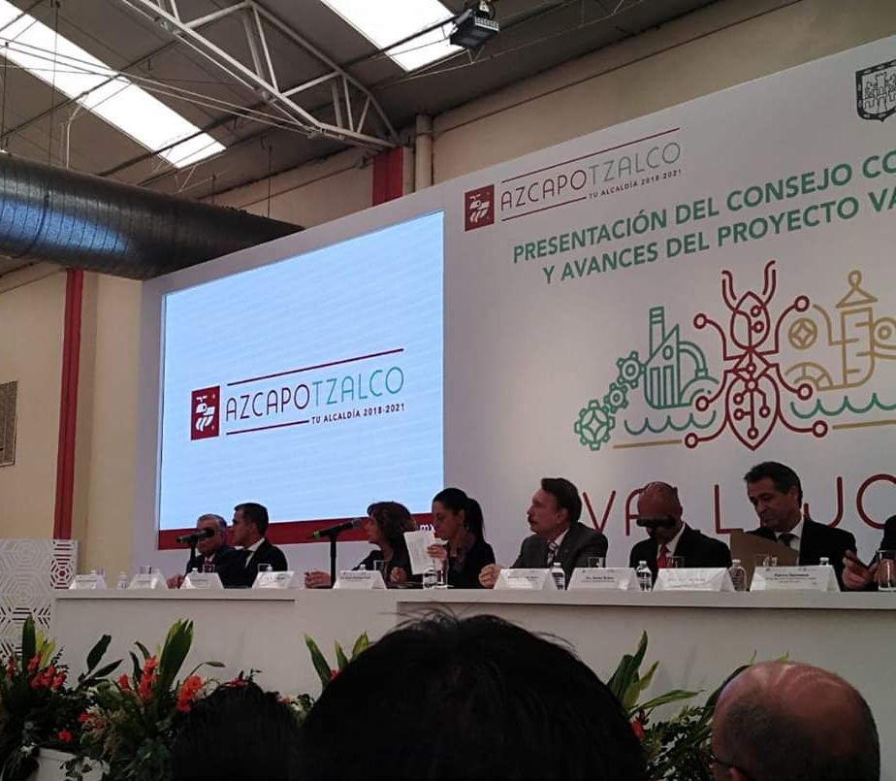
Siendo este último de prioridad para el desarrollo urbano, económico y social de nuestra demarcación.
5.- Audiencias públicas
En el cuadro de abajo se listan las colonias en las que he realizado una serie de audiencias con los vecinos que residen en estas y he escuchado sus diferentes peticiones.
COLONIAS REUNIONES Y VISITAS
1 | PUEBLO SANTA CATARINA
2 | PUEBLO SAN ANDRES
3 | PUEBLO SANTA BARBARA
4 | CLAVERIA
5 | U.H. CUITLAHUAC
6 | U.H. SAN MARTÍN XOCHINAHUAC
7 | SAN PEDRO XALPA
8 | LA PETROLERA
9 | OBRERO POPULAR
10 | ARENAL
11 | FERRERIA
12 | EL JAGUEY
13 | SAN RAFAEL
14 | PRADOS DEL ROSARIO
15 | PUEBLO SANTO TOMAS
16 | REYNOSA TAMAULIPAS
17 | PUEBLO SAN MIGUEL AMANTLA
18 | PUEBLO SAN JUAN TLIHUACA
19 | U.H. PRESIDENTE MADERO
20 | NUEVA SANTA MARÍA
21 | SANTA INES
22 | TIERRA NUEVA
23 | DEL RECREO
24 | U.H. UN HOGAR PARA CADA TRABAJADOR
25 | VICTORIA DE LAS DEMOCRACIAS
26 | COLTONGO
27 | SAN ANDRES DE LAS SALINAS
28 | SANTIAGO AHUIXOTLA
6.- Gestiones
Las gestiones que he realizado a petición de diferentes ciudadanos y vecinos de la alcaldía se presentan en la siguiente gráfica.

De la misma forma en el cuadro de abajo enlisto los eventos que como Concejal he participado y que forman parte de mi labor de supervisión de cada uno de ellos.

NO. | EVENTOS | TOTAL | NO. | EVENTOS | TOTAL
1 | Paseo ciclista | 2 | 15 | Festejo del día de las madres | 1
2 | Presentación de Vallejo -i | 1 | 16 | Foro cultural Azcapotzalco- promoviendo la cultura | 1
3 | 1 informe de Gobierno del alcalde | 1 | 17 | Apoyo al Banco de tapitas | 2
4 | Capacitación a emprendedores para conceptualizar sus ideas de negocio | 2 | 18 | Apoyo de evento de mastografía y química sanguínea | 1
5 | Reto verde | 1 | 19 | Platicas con seguridad pública | 5
6 | En el marco del día de la No violencia contra la mujer | 1 | 20 | Pláticas sobre protección animal | 1
7 | Erección de la Diócesis de Azcapotzalco | 1 | 21 | Día de muertos "Festejando a la catrina Chintolola" | 1
8 | En el marco del CXI Aniversario del Movimiento Revolucionario | 1 | 22 | Apoyo de regresos a clases | 1
9 | Mesa de Trabajo "Violencia y Discriminación" | 1 | 23 | Tequio | 3
10 | Mantenimiento de nuestros parques y jardines. El Parque "El Estudiante" | 1 | 24 | Jóvenes Azcapotzalco | 1
11 | Inauguración de la Feria Cívica con el IECM | 1 | 25 | Inauguración de Azcapo Diversa e Incluyente | 1
12 | Presentes en la convocatoria de empleos verdes | 1 | 26 | Asistí al día mundial del medio Ambiente | 1
13 | Conmemoración del 51° Aniversario de los eventos ocurridos el 2 de octubre de 1968 en la Plaza de las tres culturas | 1 | 27 | Entrega del recurso del programa Mejor Escuela, vales de útiles y uniformes escolares. | 1
14 | Asistí a la Feria anual del empleo | 1 | 28 | X Feria Internacional del Libro en Azcapotzalco | 1
NO. | EVENTOS | TOTAL | NO. | EVENTOS | TOTAL
29 | Asistí a la Feria de la Petrolera y el Pulque | 1 | 34 | CXC Aniversario del Natalicio de Fernando Montes de Oca | 1
30 | Asistí al desfile cívico en conmemoración del 209 Aniversario de la Independencia de México | 1 | 35 | CLVII ANIVERSARIO DE LA BATALLA DE PUEBLA | 1
31 | Asistí a la exposición "Historia Visual del Cálculo | 1 | 36 | Asistí a la Feria de la Transparencia | 1
32 | Festejo del día de la calendaría | 1 | 37 | En el marco del centenario del fallecimiento del general Emiliano Zapata Salazar | 1
33 | Festejo del día del niño | 1 | 38 | Visita al cine con la A.C. Cineapolis "apoyando la economía de tu familia" | 1
De la misma forma en el cuadro que se muestra a continuación presento una lista de actividades en las que también he participado en mi carácter de Concejal aquí en la Alcaldía de Azcapotzalco.
NO. | ACTIVIDADES
1 | PONENCIA EN LA UNITEC CAMPUS SUR
2 | PLATICA DE SEGURIDAD CON LA ESCUELA PRIMARIA CANDIDO NAVARRO
3 | PLATICA INFORMATIVA DE SEGURIDAD CON LA ESCUELA SOTERO PRIETO
4 | VISITA AL CENDI 20 DE NOVIEMBRE
5 | VISITA AL CENDI NUEVA SANTA MARÍA
6 | VISITA AL CENDI REYNOSA TAMAULIPAS
7 | 12 VISITAS A PARQUES Y JARDINES
8 | 8 ENTREVISTAS CON DIFERENTES DIARIOS
9 | 3 VISITAS AL CONGRESO DE LA CIUDAD DE MÉXICO
10 | VISITA A LA UAM IZTAPALAPA "FORO DEL AGUA"
11 | ASISTENCIA A LOS CURSOS DE TRANPARENCIA Y TALLERES DEL GOBIERNO DE LA CDMX O POR PARTE DE OTRAS INSTITUCIONES
12 | CUROS SOBRE LA VIOLENCIA EN MÉXICO "EL BULLYNG Y OTROS ASPECTOS"
13 | REUNIÓN CON RESPECTO A FIESTAS PATRONALES DEL PUEBLO DE SANTA CATARINA
Anexos
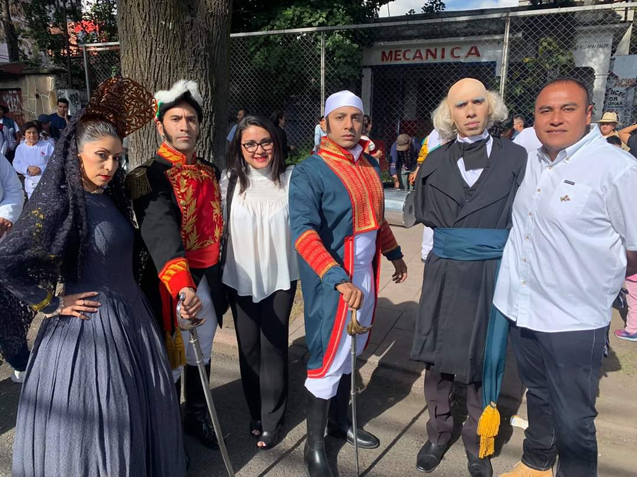
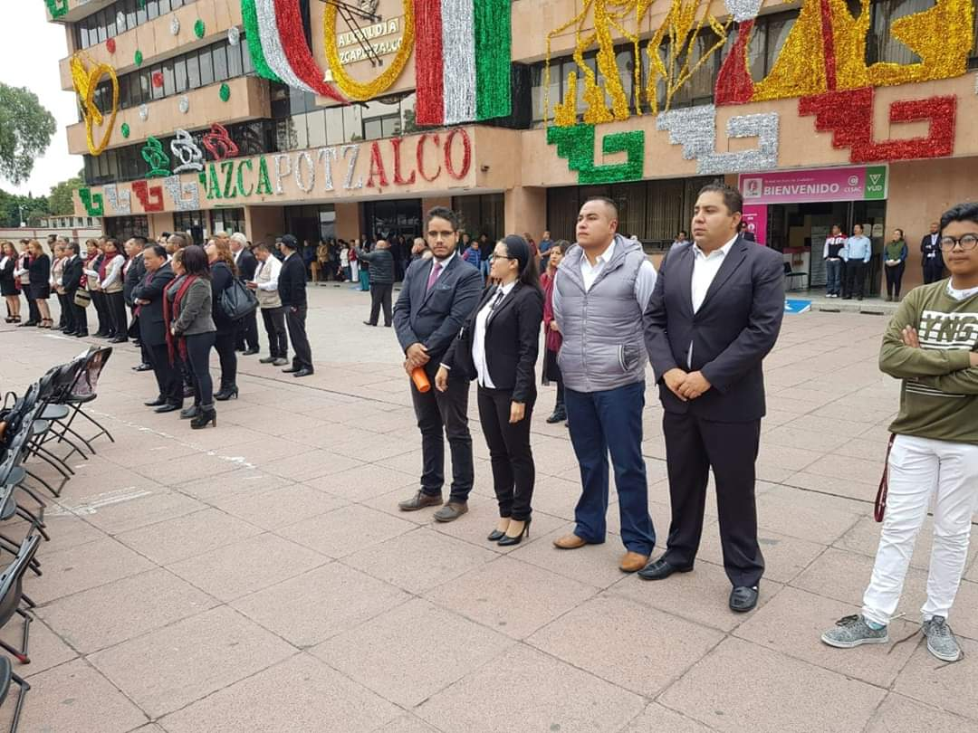

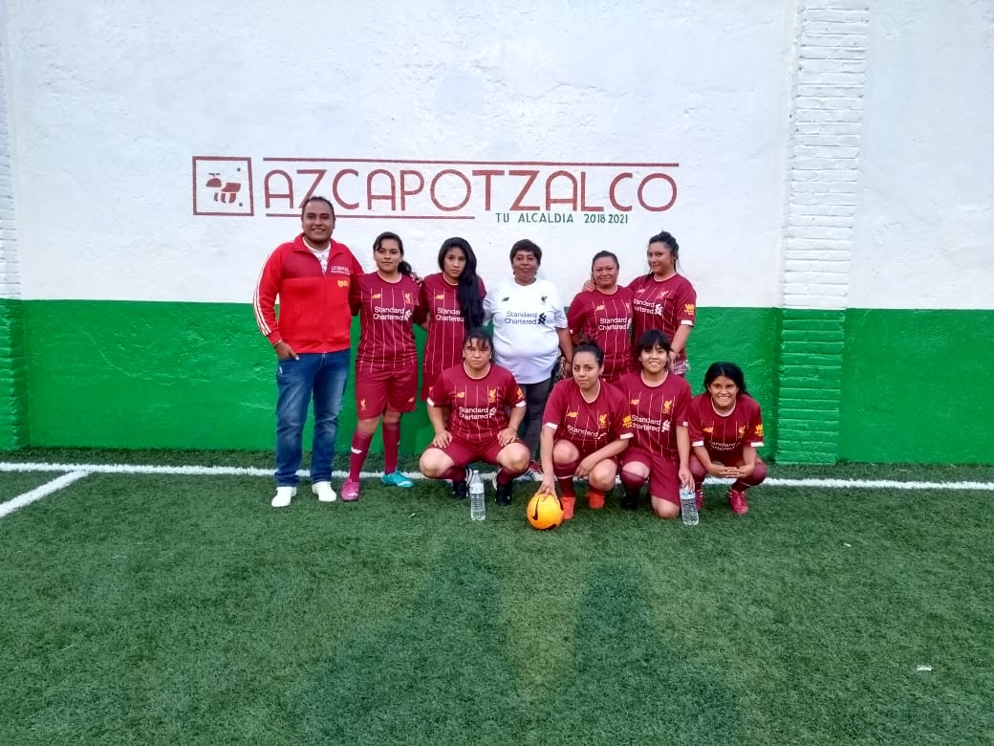
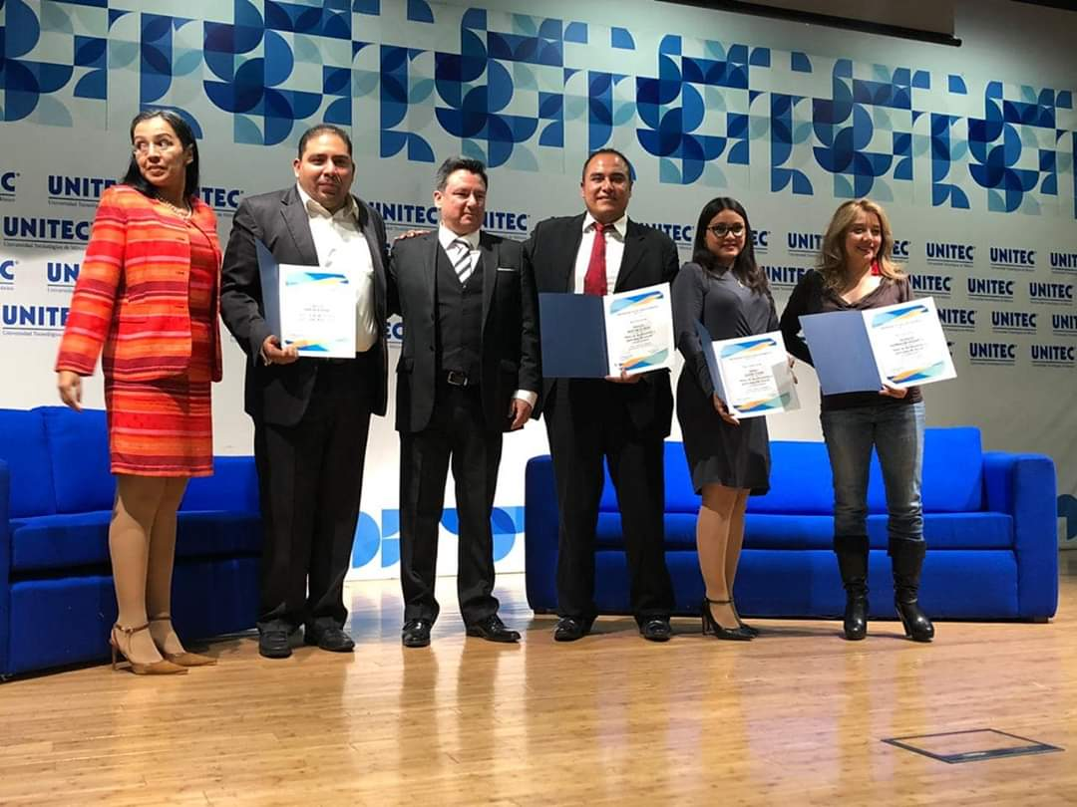

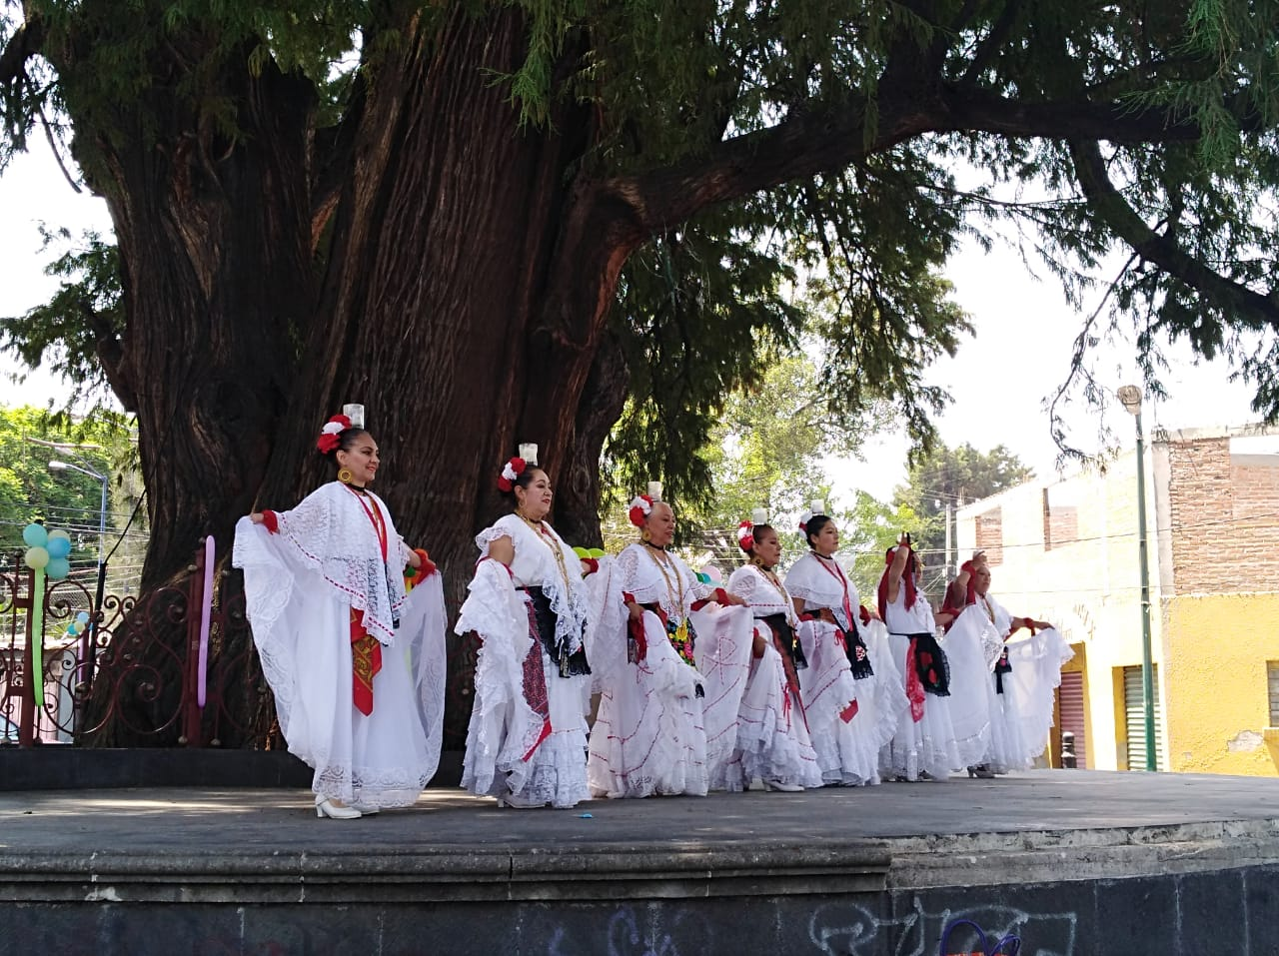
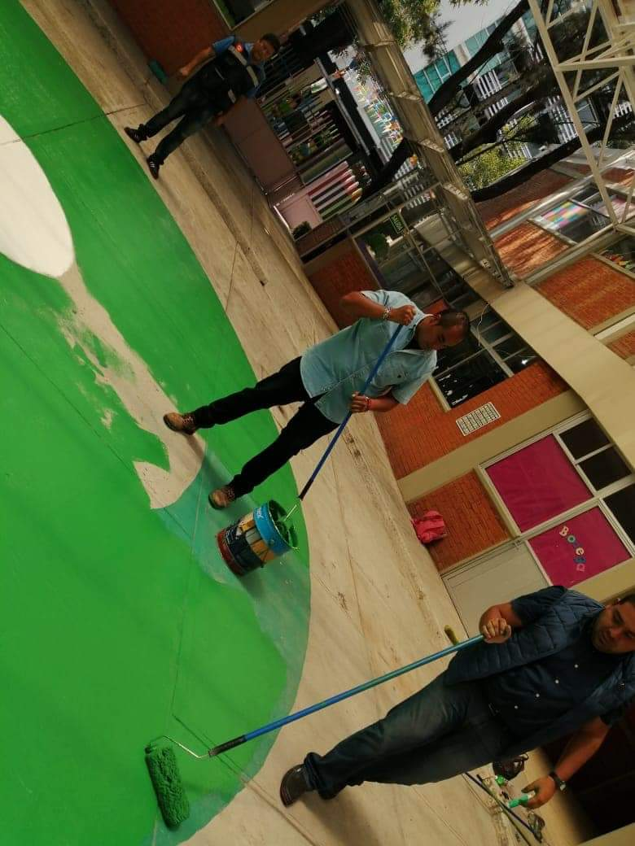
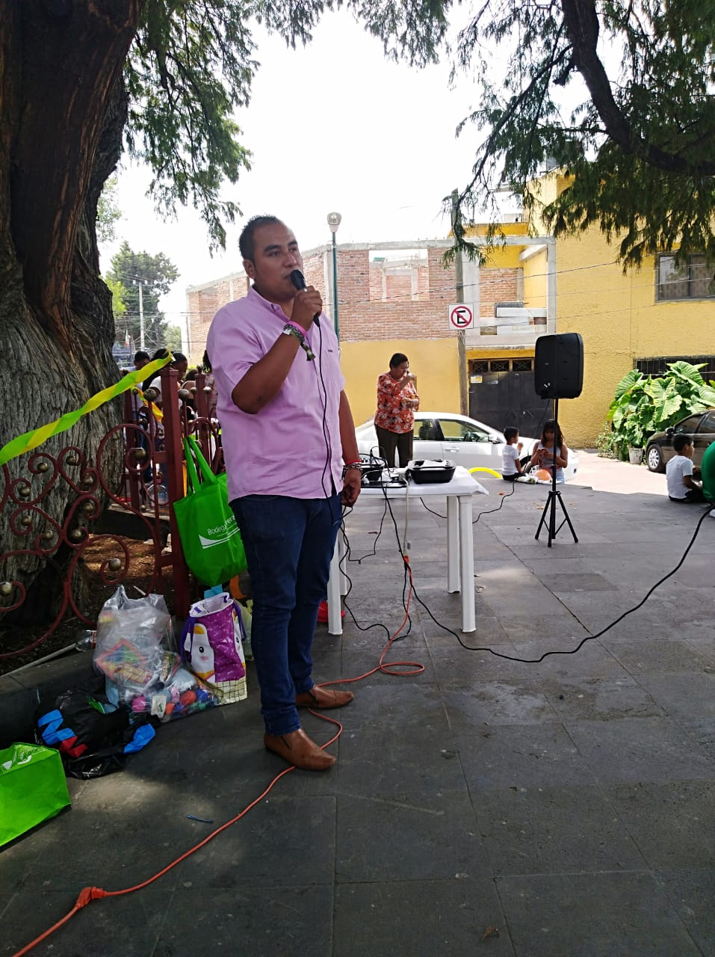
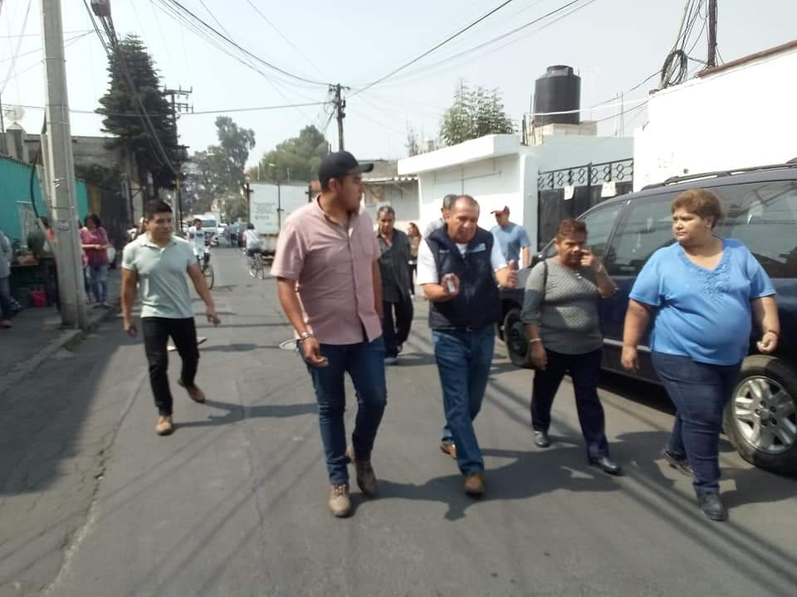
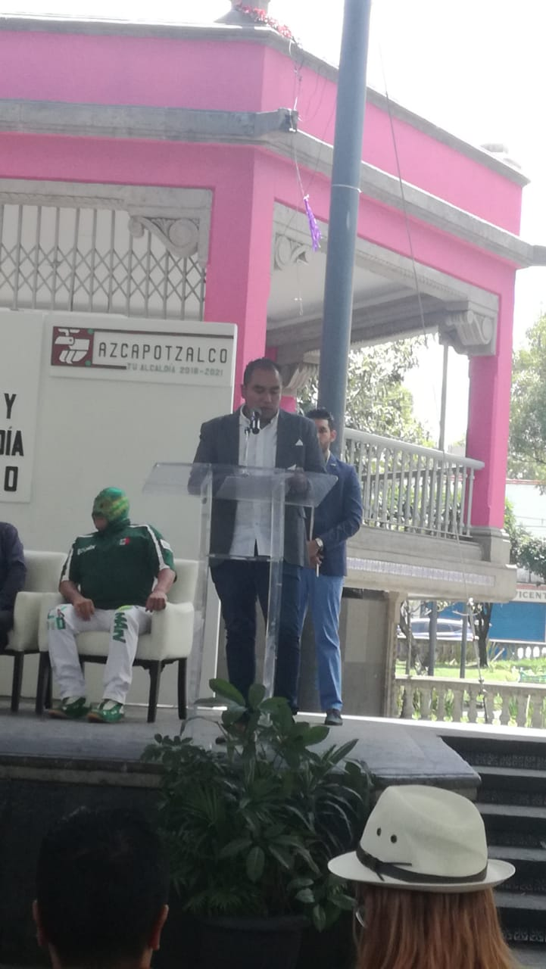
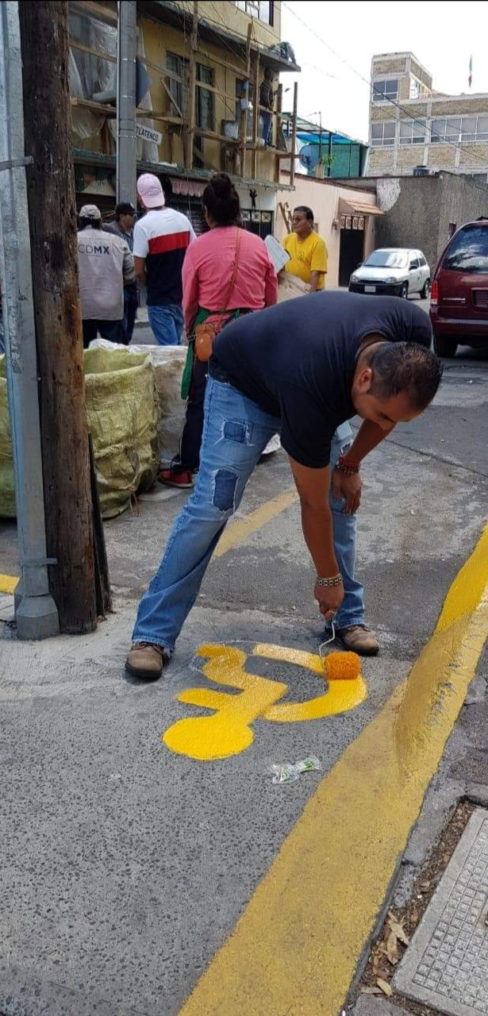
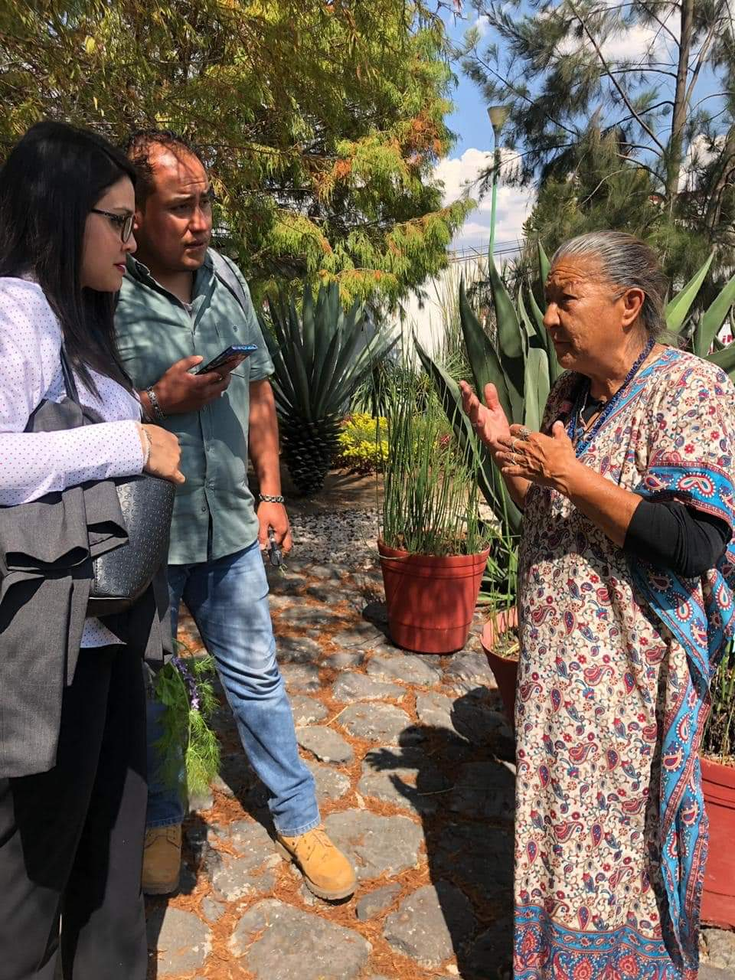
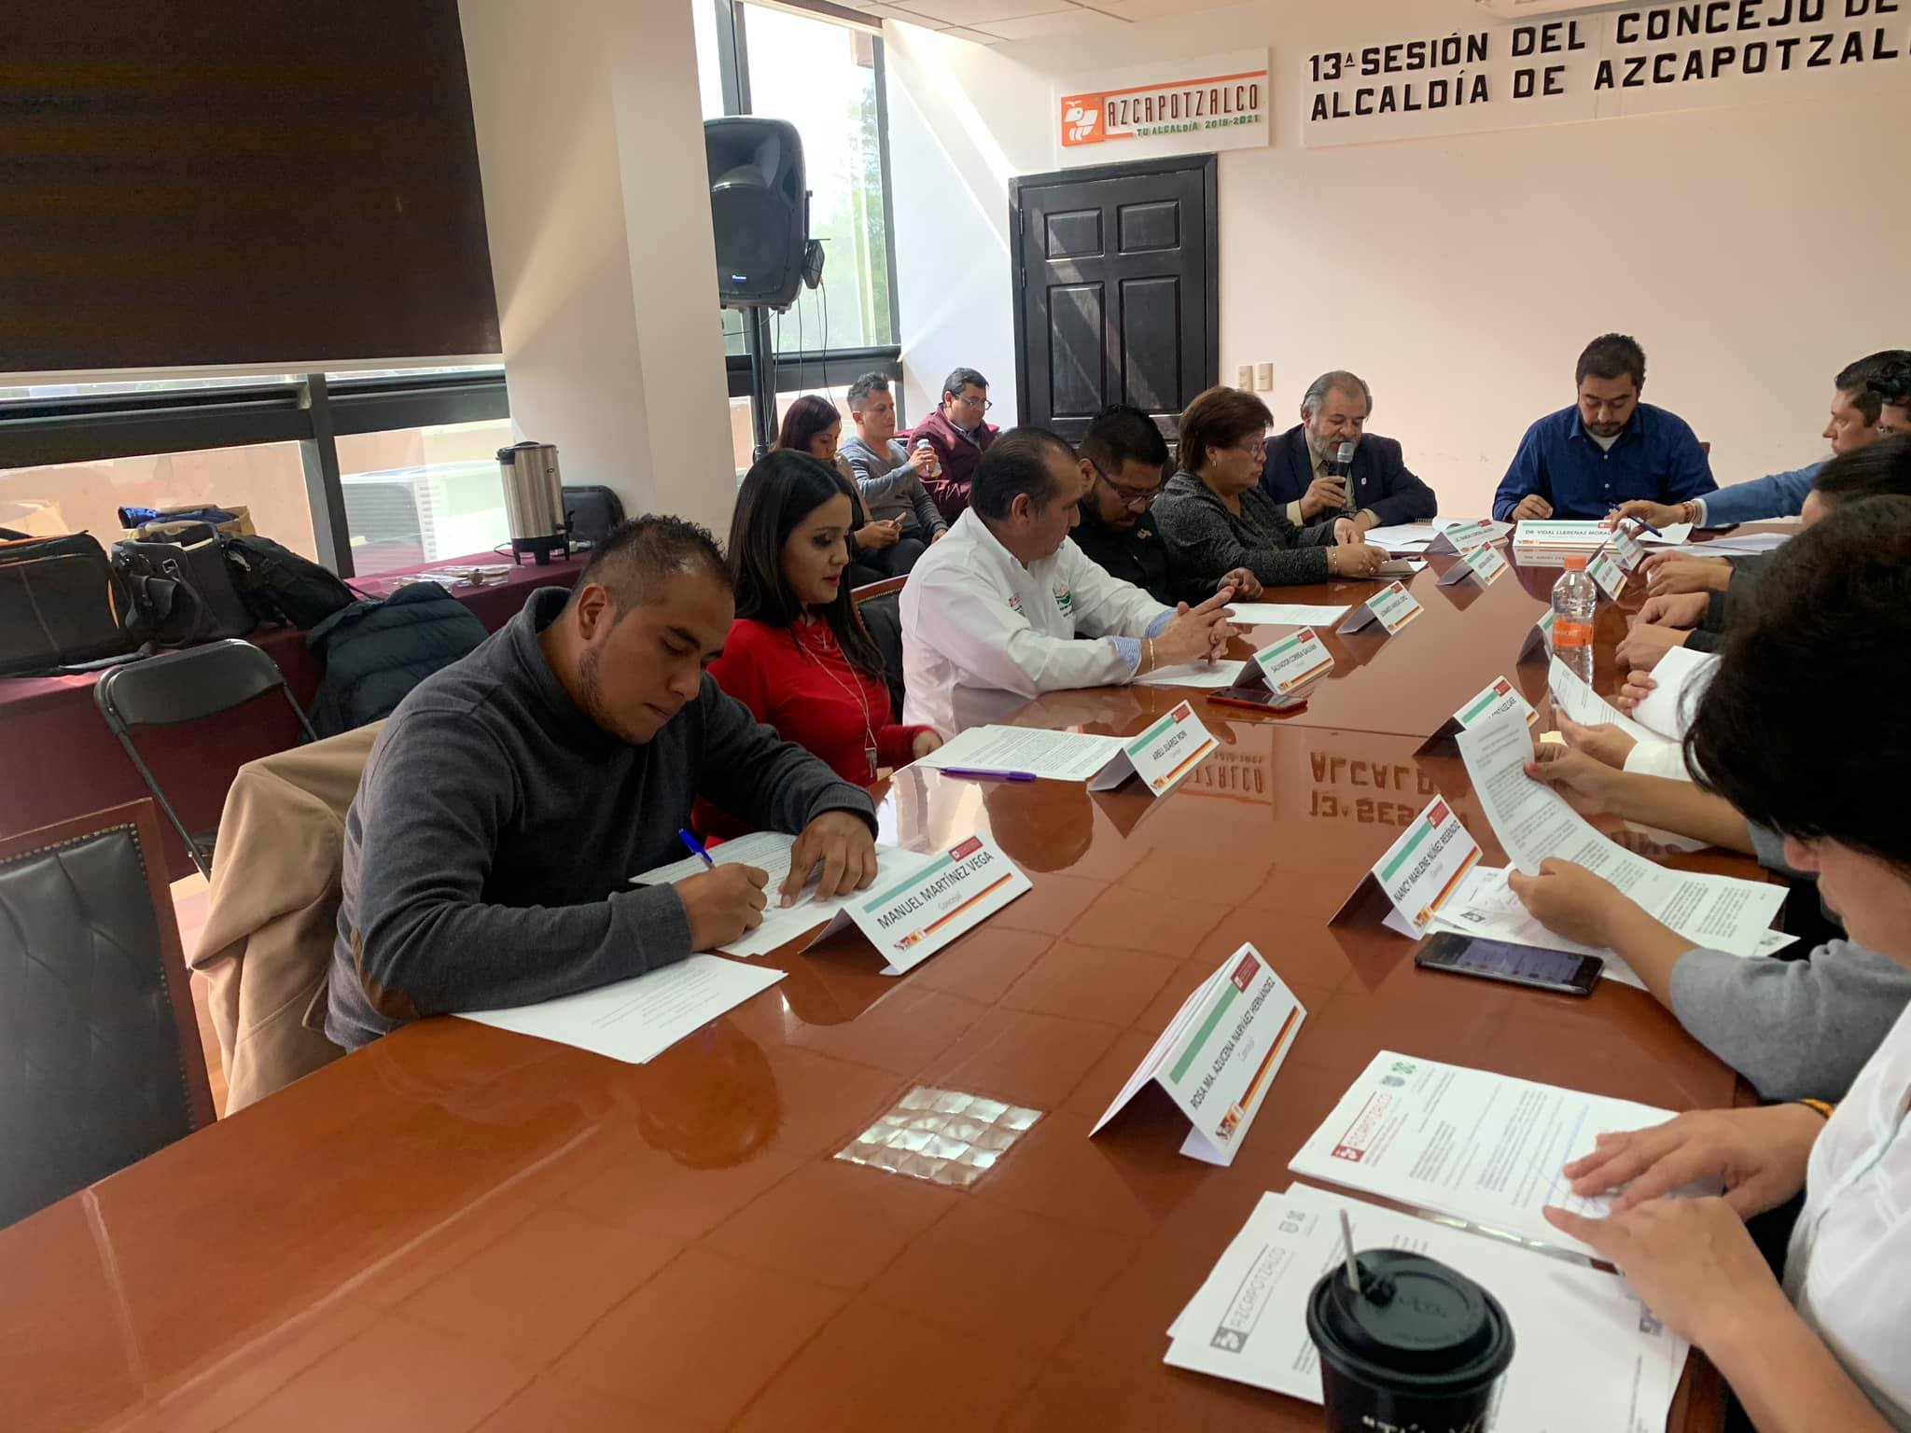
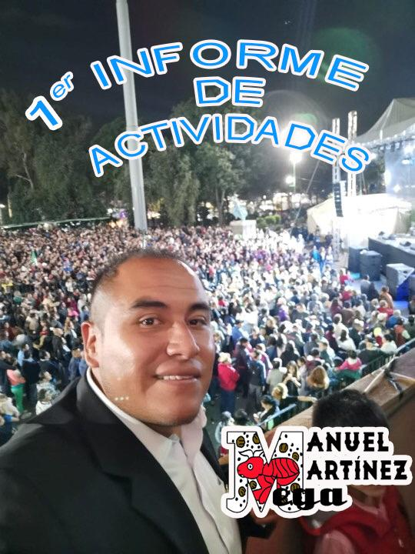

29 DE NOVIEMBRE 2019

5534100437 Vega Mtz (Concejal Manuel manuel.concejal@gmail.com

.- Al respecto consúltese Ugalde, Luis Carlos, Vigilando al Ejecutivo: el papel del Congreso en la supervisión del gasto público, 1970 guion 99, Miguel Ángel Porrúa y Cámara de Diputados, México 2000.
.- Véase, Auditoria Superior de la Federación, Serie Cultura de Rendición de Cuentas, Tomo 1 al 12, p. 202, México 2000.

